产品设计：

设计R,G,B三个通道来表示图形的颜色，并通过RGB颜色空间的加法属性函数来呈现不同颜色

设计三个滑条来控制这三个RGB通道

并且通过移动滑块，改变颜色

所有的滑块都要设计****压条（工字）。**** 滑块宽度超过200MM的，在滑块中间要增加导向条。 对与长度超过400的滑块，除了增加导向条还要在中间增加工字条。

此滑块具有可编辑的数值，用于使用者需要设定精致数值的设置项，可以通过点触略缩图，文本框进行编辑。

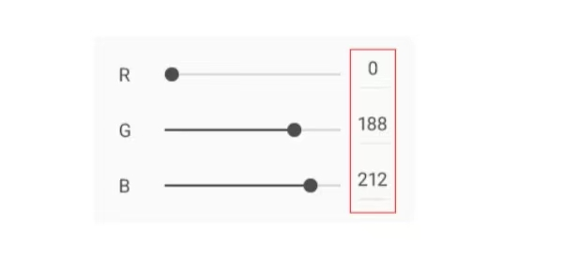

滑条外表设计

颜色使用饱和度较高的突出颜色：

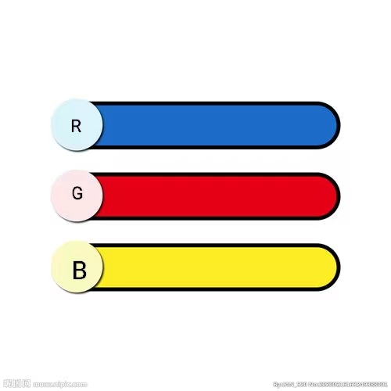

关于滑块的状态设计：

分为：非操作状态，滑动状态，单机状态和禁用状态

